# IntelliJ IDEA Tomcat 部署文档：

获取IntelliJ IDEA 注册码网站为 http://idea.lanyus.com/

首先说明一下：idea里的project相当于eclipse里的workspace，而idea里的modules相当于eclipse里的project

## File-->Import Project  在弹出的对话框里选择要导入的项目

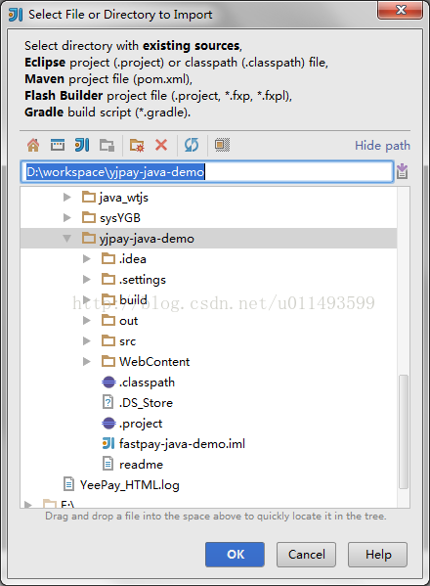

## 选择ok，在弹出的对话框选择Import Project from External Model，并选择下面的eclipse

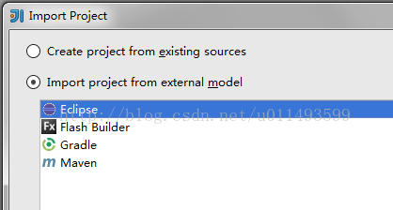

## 点击next，一直点击到finish就行

## 加载成功后会出现一些错误

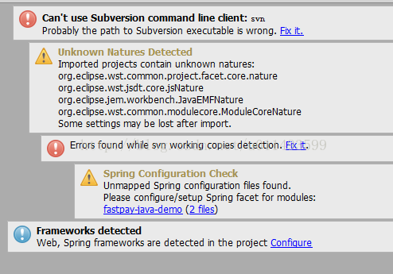

## 点击fix it

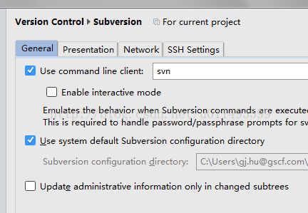

## 上面2个取消选择就可以了

## 点击项目名

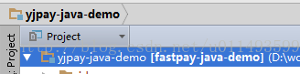

## 摁F4建

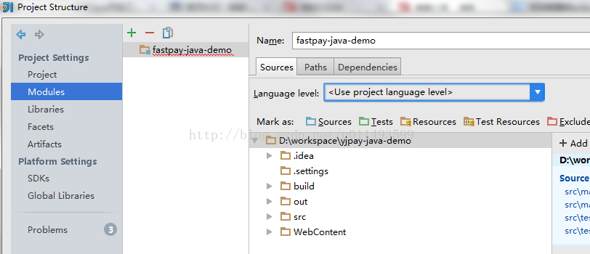

## 弹出上图，选择Dependencies

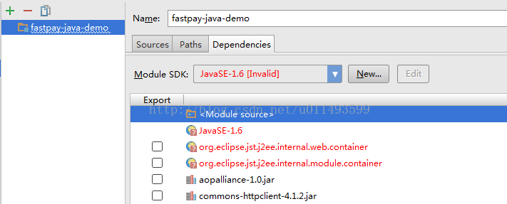

## 选择自己的Module SDK ，并删除红色的

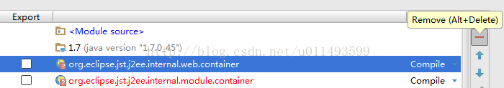

## 然后选择右下角的apply

## 选择Facets，添加web配置文件

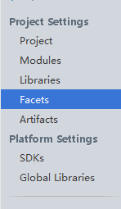

## 点击+号，选择web

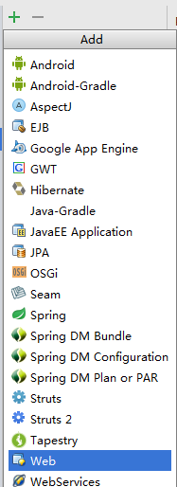

## 选中项目名，点击ok

## 选择右边的小铅笔，编辑路径

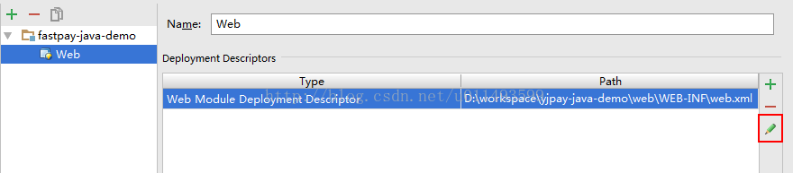

## 将项目Path修改为web-inf下的web.xml

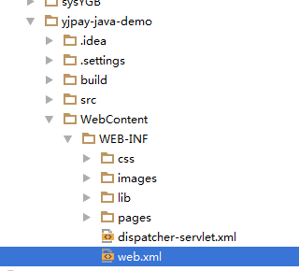

## 下面的为jsp、css等指向的路径，默认是项目下的web文件夹，只要将css、jsp等文件复制到web文件夹就行了，或者点右面的加号，将webcontent路径添加进去，如图：

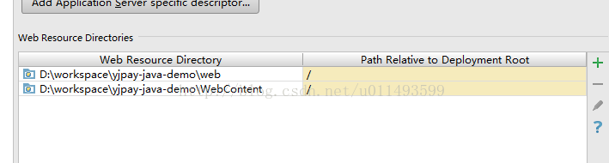

## 如果有**[spring](http://lib.csdn.net/base/javaee" \o "Java EE知识库" \t "http://blog.csdn.net/u011493599/article/details/_blank)**等 也按照上面9~11步骤添加就可以

## 在选择右面的Artifacts

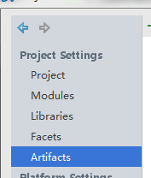

## 15、点击+号，在选择Web Application:Exploded---->From Modules,如图：

## 12

## 点击ok

## 16、点击工具栏红框内的下三角，选择Edit Configuration，如图：

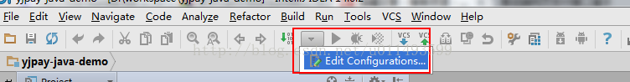

## 点击+号选择Tomcat Server---->Local,如图：

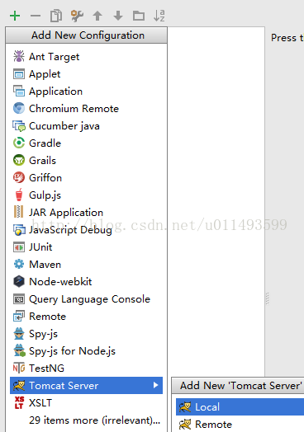

## 选择Deployment，如图：

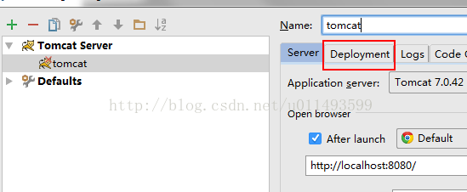

## 点击右面的+号，选择Artifact,如图：

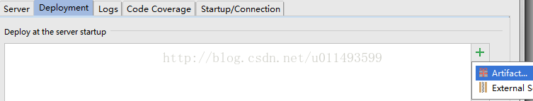

## 在Application context 里写上自己的项目名称，如下图：

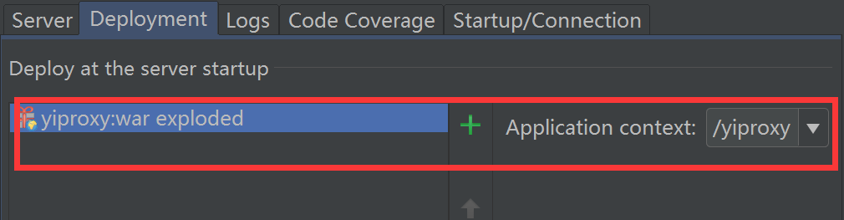

## 选择artifact名字，点击ok，在工具栏就会出现tomcat，如图：

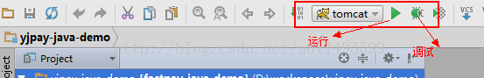

## 点击运行 即可启动项目

## ps：关于中文乱码问题：如果eclipse里编码为utf-8，idea里编码也修改为utf-8